「スクールNEWS」の登録方法について
保護者の皆様へ
各学年の登録はしていただきましたが、所属するクラスの登録をお願いいたします。

【メールアドレスの登録】
①以下の宛先に空メールを送信します。
touroku@k2.education.saga.jp
※@k.education.saga.jpのドメインからメールに記載しているURLにアクセスすると、「受信登録」画面が表示されます。
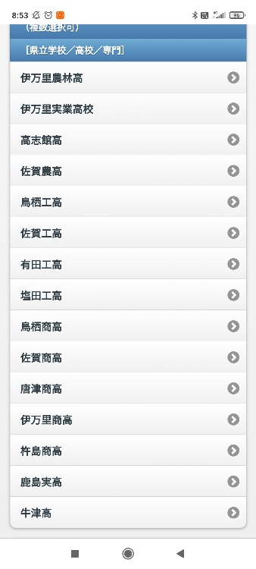
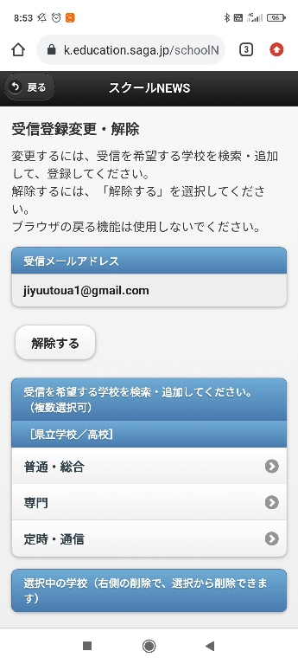
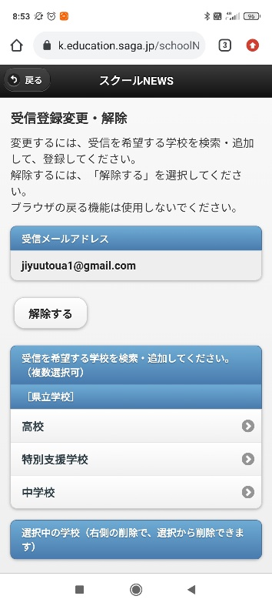
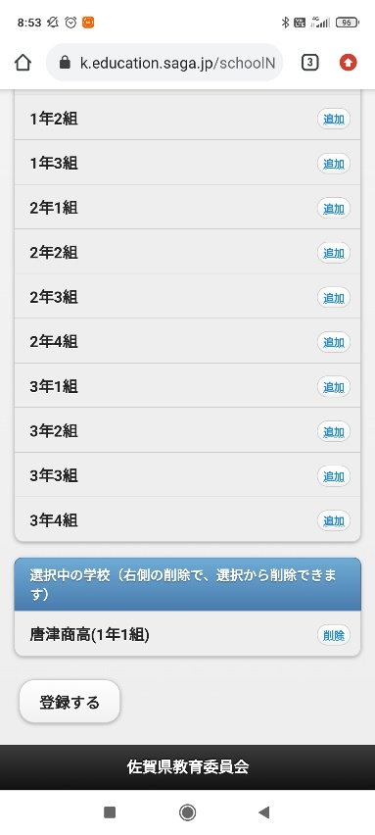
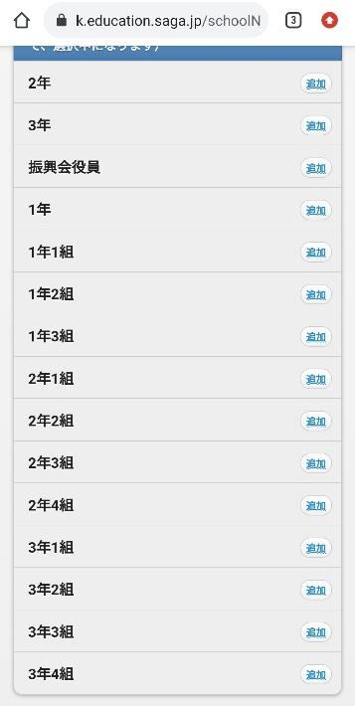
所属するクラスを選択
登録が済みましたら、登録完了のメールが届きます。

